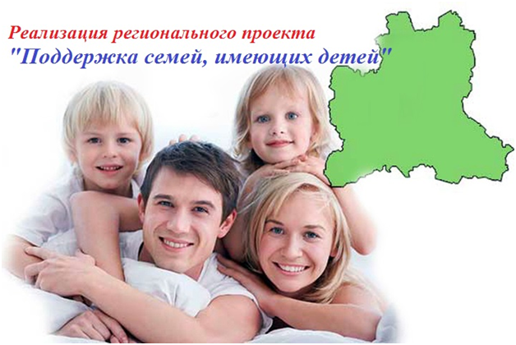
Уважаемые родители!
В рамках реализации регионального проекта «Поддержка семей, имеющих детей» предлагаем вам услуги психолого-педагогической и консультативной помощи (психологов, учителей-логопедов, учителей-дефектологов). Будем рады вам помочь и проконсультировать по любым вопросам, связанным с образованием и развитием вашего ребенка! Консультации можно получить:
- Очно по адресу: ул. Новая Заря 5
- Заочно по телефону 2432766
- В режиме он-лайн консультирования с любым специалистом Центра. Отправьте свой вопрос по E-mail: soznanie@g-service.ru и….
…вам обязательно ответят наши специалисты!!!

Услуги оказываются родителям (законным представителям) на безвозмездной основе (БЕСПЛАТНО)

